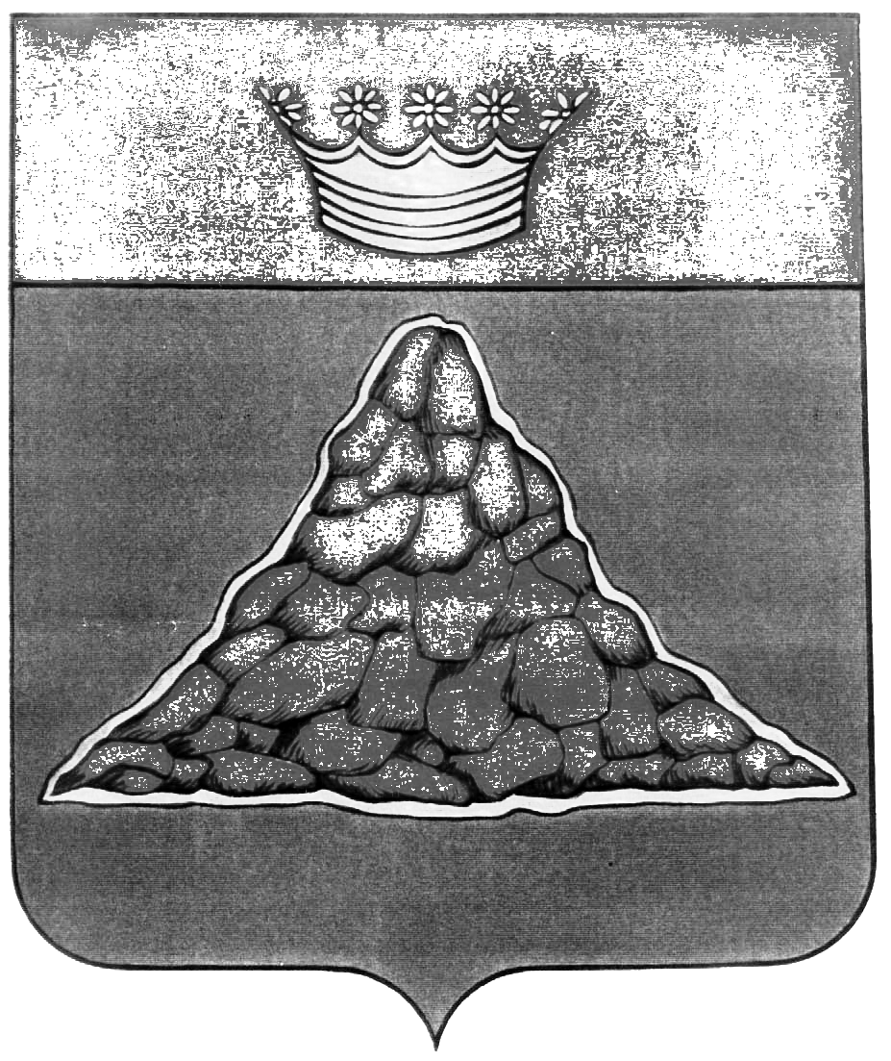

АДМИНИСТРАЦИЯ КРАСНОХОЛМСКОГО РАЙОНА
ТВЕРСКОЙ ОБЛАСТИ

ПОСТАНОВЛЕНИЕ

27.07.2011 | г. Красный Холм | № 185

О создании межведомственной
комиссии по приему к новому 2011
2012 учебному году образовательных
учреждений, расположенных на
территории Краснохолмского
района .

С целью контроля за исполнением законодательства в части требований к организации учебного процесса, безопасного пребывания детей и подростков в образовательных учреждениях в 2011-2012 учебном году, находящихся на территории Краснохолмского района, администрация Краснохолмского района постановляет:
- Утвердить:
а) состав межведомственной комиссии по приему к новому 2011-2012 учебному году образовательных учреждений, расположенных на территории Краснохолмского района (приложение1);
б) график приема образовательных учреждений к новому 2011-2012 учебному году, расположенных на территории Краснохолмского района (приложение2).
2. Информацию о результатах работы межведомственной комиссии по приему к новому 2011-2012 учебному году образовательных учреждений, расположенных на территории Краснохолмского района, представить 26.08.2011 года Главе района для рассмотрения и принятия мер.
3. Контроль за выполнением настоящего постановления возложить на заместителя Главы администрации района по социальным вопросам С.Н.Валинкину.
4. Настоящее постановление вступает в силу со дня подписания.

Глава района | В.Ю. Журавлев

Приложение 1
к постановлению администрации
Краснохолмского района
от 27.07.2011 № 185

Состав межведомственной комиссии по приему к новому 2011
2012 учебному году образовательных учреждений, расположенных на территории Краснохолмского района

- Валинкина С.Н. - заместитель Главы администрации района по социальным вопросам, председатель комиссии;
- Филимонова И.Г. - заведующая РОО, заместитель председателя комиссии;

Члены комиссии:
- Ершов Е.П. – начальник территориального отдела Управления Роспотребнадзора в г. Бежецке, Бежецком, Весьегонском, Краснохолмском, Лесном, Максатихинском, Молоковском, Рамешковском, Сандовском, Сонковском районах (по согласованию);
- Юдин В.А. - начальник ОГПН (по согласованию);
- Иванова Т.И. - директор ЦУМТО РОО.

Приложение 2
к постановлению администрации
Краснохолмского района
от 27.07.2011 № 185

График приема образовательных учреждений к новому 2011
2012 учебному году, расположенных на территории Краснохолмского района

№  п/п | Дата приема | Наименование ОУ
1. | 23.08.2011 | МОУ «Хабоцкая сош»
1. | 23.08.2011 | МДОУ Хабоцкий д/с
1. | 23.08.2011 | МОУ «Дмитровская оош»
1. | 23.08.2011 | МОУ «Ульянинская оош»
1. | 23.08.2011 | МДОУ «Ульянинский д/с»
1. | 23.08.2011 | МОУ «Краснохолмская сош №1»
1. | 23.08.2011 | МОУ «Краснохолмская сош№2 им.С.Забавина»
1. | 23.08.2011 | МОУ ДОД Краснохолмский районный ДДТ
1. | 23.08.2011 | МОУ ДОД «ДЮСШ»
2. | 24.08.2011 | МОУ «Большерагозинская оош»
2. | 24.08.2011 | МОУ «Нивская оош»
2. | 24.08.2011 | МОУ Рачевская начальная школа-детский сад
2. | 24.08.2011 | МОУ «Кесовская оош»
2. | 24.08.2011 | МОУ «Барбинская нош»
2. | 24.08.2011 | МДОУ «Барбинский д/с»
2. | 24.08.2011 | МОУ Бортницкая начальная школа-детский сад
3. | 25.08.2011 | МДОУ детский сад №1 «Теремок»
3. | 25.08.2011 | МДОУ детский сад №3 «Малышок»
3. | 25.08.2011 | МДОУ детский сад №4 «Ласточка»

